Sprawozdanie z implementacji sieci neuronowej

- Opis implementowanej sieci :
Implementowana sieć składa się z warstwy: wejściowej, ukrytej i wyjściowej. Funkcją aktywacji neuronu jest funkcja sigmoidalna. Sieć ma funkcjonować jako system doboru rasy psa do wymagań właściciela.
- Definicja wejść i wyjść:
Wejściem sieci jest wektor którego elementy to zakodowane jako liczby całkowite wymagania właściciela. Wyjściem sieci jest wektor z wartościami dopasowań ras w zakresie od 0 do 1, gdzie 1 oznacza najlepsze dopasowanie.
- Opis algorytmu uczenia:
Celem uczenia sieci jest znalezienie takich wag aby sieć realizowała wymagane zadanie. Algorytm uczenia przyjmuje jako argument przykłady uczące(pary wejść i oczekiwanych wyjść). Algorytm uczenia jest składa się z następujących głównych kroków:
  - inicjalizacja wag losowymi wartościami z przedziału (-1,1).
  - wyznaczenie zmian wag
  - przesuniecie wag o wyznaczone w pkt 2 zmiany
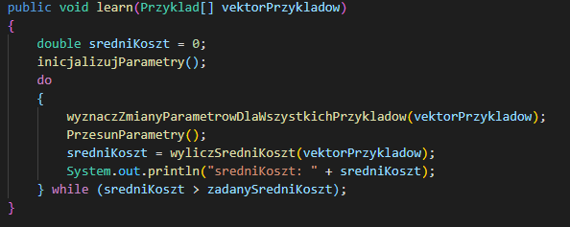
  - sprawdzenie czy koszt sieci jest zadowalający jeżeli nie wracamy do pkt 2
Wyznaczanie zmian Parametrów sieci ( wag i progów) polega na zagregowaniu zmian parametrów ze wszystkich przykładów.

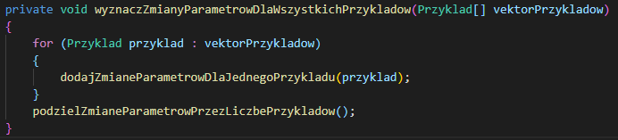
Następnie wyznaczamy zmianę parametru dla konkretnego przykładu.
Najpierw wywołujemy metodę ran która wykonuje propagację naprzód wypełniając zmienne potrzebne do dalszych obliczeń, następnie agregujemy zmiany parametrów w warstwie ostatniej i rozpoczynamy agregację zmiany parametrów we wszystkich wcześniejszych warstwach.

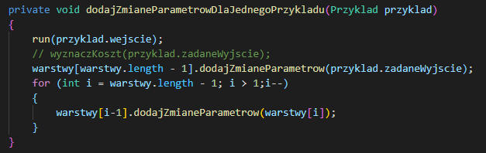
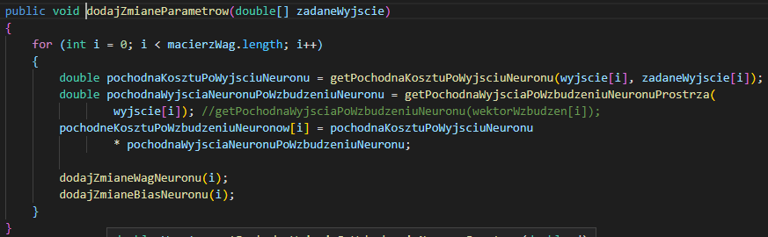
To jest definicja pierwszej metody klasy Warstwa która agreguje zmiany parametrów w ostatniej warstwie. W tym celu obliczamy pochodną kosztu po wyjściu każdego z neuronów.

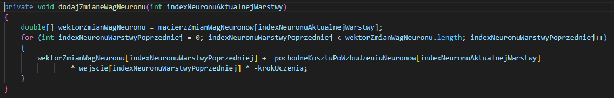
To jest funkcja dodająca zmianę wag itego neuronu do macierzy zmian wag
Teraz zobaczmy drugą funkcję agregującą zmiany dla warstw ukrytych.
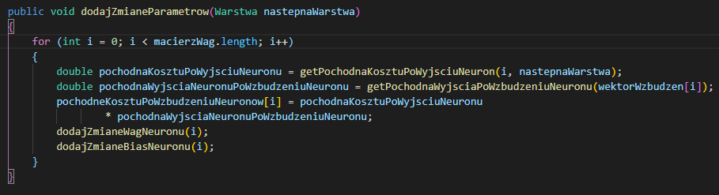
Różni się ona od tej dla warstwy ostatniej tylko funkcją wyznaczającą pochodną kosztu po aktywacji neuronu, ponieważ wynik każdego z tych neuronów jest wykorzystywane przez wszystkie neurony warstwy kolejnej
Pochodna kosztu po wyjściu neuronu warstw ukrytych zależy od wag połączeń z neuronami i pochodnych po ‘wzbudzeniu’ (wartość przed sigmoidą) neuronów warstwy następnej
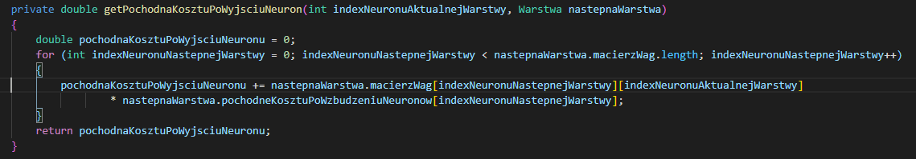
Po chodna wyjścia po wzbudzeniu neuronu to pochodna z sigomidy, można ją było zrealizować prościej.

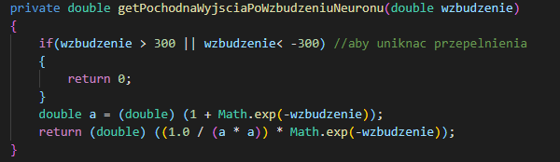
Kiedy już mamy przesunięcia możemy je dodać do wag
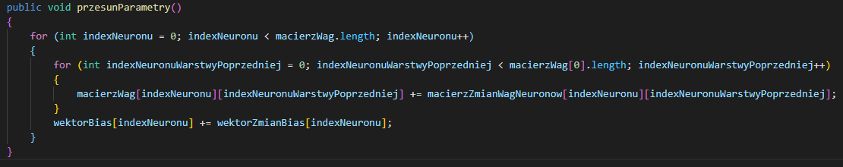
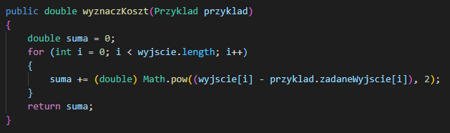
Następnie wyliczamy koszt i sprawdzamy czy rezultat jest zadowalający

